

ỨNG DỤNG GPU

CHUYỂN ĐỔI ẢNH MÀU RGB SANG ẢNH XÁM

**BÁO CÁO**

TRƯƠNG NGỌC TÀI | LẬP TRÌNH SONG SONG TRÊN GPU | 11-10-2018

Mục lục

Nội dung 2

Thông tin máy tính 2

Kết quả chạy 2

host: 2

Device 3

# Nội dung

Viết chương trình chuyển ảnh 3 kênh màu RGB sang ảnh xám 1 kênh màu. Và đối sánh kết quả chạy được trên CPU – Host và GPU - Device

Công thức chuyển đổi: 0.299xR + 0.587xG + 0.114xB với R-G-B là giá trị của 3 kênh màu

# Thông tin máy tính

Windown 10 Pro 64bit

CPU – core i5 7th Gen

GPU – GeForce 940MX

# Kết quả chạy

## host:

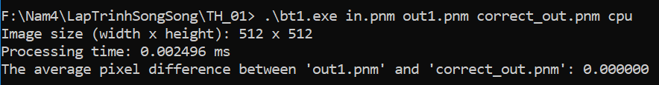

## Device

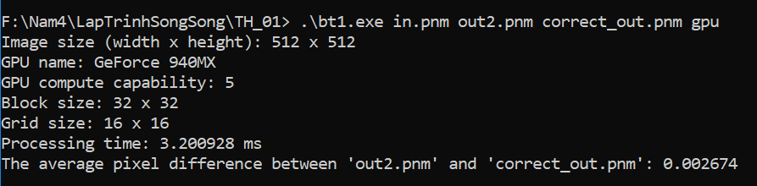

Đối sánh các kết quả khác nhau của GPU ứng với Blocksize khác nhau:

